МУНИЦИПАЛЬНОЕ БЮДЖЕТНОЕ ОБЩЕОБРАЗОВАТЕЛЬНОЕ УЧРЕЖДЕНИЕ
СРЕДНЯЯ ОБЩЕОБРАЗОВАТЕЛЬНАЯ ШКОЛА №3 с.АРЗГИР
АРЗГИРСКОГО РАЙОНА СТАВРОПОЛЬСКОГО КРАЯ

ИССЛЕДОВАТЕЛЬСКАЯ РАБОТА ПО ЭКОЛОГИИ

СОДЕРЖАНИЕ И НАКОПЛЕНИЕ

НИТРАТОВ В ОВОЩНЫХ КУЛЬТУРАХ

Работа ученицы 9 А класса,
МБОУ СОШ №3 с.Арзгир,
Арзгирского района
Ставропольского края
Диденко Виктории
Руководитель
учитель биологии
высшей квалификационной категории
Новак Светлана Владимировна

2015 г.
с.Арзгир

Содержание

Стр
Введение……………………………………………………………………………………………………………….3
1. Обзор литературы и обоснование направлений исследования……………….6

1.1 Пути превращения нитратов в растениях..........................................................6
1.2 Накопление нитратов в растениях......................................................................6

1.3 Содержание и накопление нитратов в овощных культурах.............................7

1.4 Распределение нитратов в овощах и растениях.................................................7

1.5 Влияние нитратов на здоровье человека.............................................................8

2.Место, материал и методика исследования ………………………………………………..9
3. Результаты исследования……………………………………………………………………………10

3.1. Методы определения нитратов у различных видов овощной продукции…10
3.2. Определение нитратов в овощах растений с помощью дифениламина……10
3.3. Контроль концентрации нитратов в тканях растений с помощью прибора нитрат-тестера МОРИОН - ОК2……………………………………………………11
Выводы……………………………………………………………………...............14 Литература…………………………………………………………………………17
Приложение………………………………………………………………………..18

Введение
Последнее время весьма актуальной стала проблема, связанная с контролем содержания нитратов в сельскохозяйственных растениях.
Проблема нитратов появилась во второй половине двадцатого века. По данным ООН, только за период с 1962 по 1972 г. производство азотных удобрений возросло с 16 до 42 млн. т, соответственно этому возросло применение их и содержание в продуктах питания, воде и окружающей среде. Азот – один из основных элементов, необходимых для растений. Он входит в состав всех белков, нуклеиновых кислот, ферментов и других важных компонентов растительной клетки и тканей. Главным источником азота служат соли азотной кислоты (нитраты), и соли аммония (аммиачные соединения). Без существенного вреда для растений нитраты могут накапливаться в значительных количествах. Они исполняют роль резервного азота для синтеза аминокислот и белков в растениях.
Т. И. Шманаева и М. В. Литвиненко в работе «Качество овощей и химизация», отмечают, что поглощение азота овощными растениями происходит в течение всей вегетации, но с неодинаковой скоростью. В первый период жизни (40-50 дней после посева) овощи используют 10-22% всего потребляемого азота, а в период интенсивного роста вегетативной массы – 60-72%, резко снижая его использование после образования продуктивных органов. В соответствии с этим следует распределять дозы в процессе вегетации, чтобы при созревании кочанов, корнеплодов, плодов создавался минимум его содержания в почве. Азотное питание оказывает большое влияние на рост и развитие растений: усиливается формирование листового аппарата, более активно идет процесс фотосинтеза, лучше формируется репродуктивная сфера и в конечном итоге – урожай. Однако, как отмечает в автореферате «Оптимизация содержания нитратов в овощах и картофеле, выращиваемых на черноземе выщелоченном Кубани» Г. М. Лесовая, при внесении повышенной нормы азотного удобрения увеличивается накопление биомассы, а содержание хозяйственно – ценной части в общем биологическом урожае снижается. Проблема вредного влияния повышенных доз нитратных и нитритных форм азота обсуждалась Продовольственной комиссией ООН, Всемирной организацией здравоохранения (ВОЗ) и Академией Медицинских наук. Решением этой проблемы занимаются медики, работники сельского хозяйства, агрохимики и селекционеры. Серьёзный разговор по этой проблеме сегодня ведется на страницах прессы, по радио, телевидению. Высок интерес к ней у всего населения. Поэтому мы считаем целесообразным рассмотреть эту проблему сегодня в нашем экологическом проекте.
Целью нашей работы является определение содержания нитратов в отобранных образцах, установить, не превышает ли это содержание предельно допустимых концентраций (ПДК), установленных Министерством здравоохранения.
В ходе работы решались следующие задачи:
1) изучить научную литературу о нитратах, какую опасность они представляют для здоровья человека;
2) провести ряд экспериментов по определению содержания доз нитратов в овощах ;
7) обработка полученных результатов;
8) дать рекомендации по правильному выбору продуктов питания, овощей;
9) выводы.
Объектом исследования являются плоды овощных культур.
Предмет исследования – содержание нитратов в плодах овощных культур.
Актуальность работы в том, что повышенное содержание нитратов в продуктах питания опасно для здоровья человека. Сейчас вопрос, как нитраты влияют на наше здоровье, какие продукты опасные, а какие безопасные для нашего здоровья волнует не только меня, но и многих потребителей.
Гипотеза: если владеть информацией о наличие нитратов в продуктах питания, о действии этих веществ на организм, и применять эти знания при выборе продуктов, то возрастёт вероятность сохранения здоровья.

1.Обзор литературы и обоснование направлений исследований
1.1. Пути превращения нитратов в растениях.
Корневые системы растений хорошо усваивают нитраты. В растении происходит восстановление нитратов до аммиака (схема 1)
Схема 1 : NO₃→ NO₂→NO→NH₂OH→NH₃
НИТРАТ НИТРИТ ГИПОНИТРАТ ГИДРОКСИЛ-АМИН АММИАК
В восстановлении нитратов принимают участие ферменты и углеводы. Аммиак, образующийся в процессе восстановления, реагирует с некоторыми органическими кислотами ( прировиниградной , щавелевоуксусной). В результате такого взаимодействия образуются три аминокислоты : глутаминовая, аспарагиновая, аланин.Этот процесс носит название первичного амминирования. Эти аминокислоты являются материалом для построения остальных 17 аминокислот в процессах переамминирования ( схема 2 ).
Схема 2 :NO_{3+органические кислоты} → _{аминокислоты}
Если по каким-либо причинам цепь этих превращений нарушается ( например, избыток азотных удобрений в почве ), то нитраты не успевают полностью превратиться в аминокислоты.
Часть их может пройти через паренхиму корня, подняться с восходящим током и отложиться в различных органах растениях. Нитраты в больших количествах вредны. В желедочно-кишечном тракте они превращаются в соли азотистой кислоты - нитраты, которые отравляют организм.
1.2.Накопление нитратов в растениях.
Нитрат - неотъемлемая часть всех наземных и водных экосистем, поскольку процесс нитрификации, ведущие к образованию окислённых неорганических соединений азота, носит глобальный характер.
В тоже время, в связи с применением в больших масштабах азотных удобрений; поступление неорганических соединений азота в растениях возрастает. Избыточное потребление азота удобрений не только ведет к аккумуляции нитратов в растениях, но и способствует загрязнению водоемов и грунтовых вод остатками удобрений, в результате чего территория загрязнения сельхозпродукции нитратами расширяется. Однако накопление нитратов в растениях может происходить не только от переизбытка азотных удобрений, но и при недостатке других их видов (фосфорных, калийных и др.) путем замены недостающих ионов нитат-ионами при минеральном питании, а также при снижении у ряда растений активности фермента нитратредуктазы превращающего нитраты в белки. (Приложение 4)
1.3. Содержание и накопление нитратов в овощных культурах.
Наблюдается четкое различие видов и сортов растений по накоплению и содержанию нитратов. Существуют, например, виды овощных культур с большим и малым содержанием нитратов. Так накопителями нитратов являются семейства тыквенных, капустных, сельдерейных. Наибольшее их количество содержится в листовых овощах: петрушке, укропе, сельдерее, наименьшее - в томатах, баклажанах, чесноке, зеленом горошке, винограде, яблоках. И между отдельными сортами существует в этом отношении сильные различия. Так, сорта моркови " шатане", "пионер" отличаются низким содержанием нитратов, а " нантская ", " лосиноостровская " - высоким. Зимние сорта капусты мало накапливают нитраты по сравнению с летними. (Приложение 3)
1.4. Распределение нитратов в овощах и растениях.
Наибольшее количество нитратов содержится в сосущих и проводящих органах растений - корнях, стеблях, черешках и жилках листьев. Так, у капусты наружные листья кочана содержат в 2 раза больше нитратов, чем внутренние. А в жилке листа и кочерыжке содержание нитратов в 2-3 раза больше, чем в листовой пластинке. У кабачков, огурцов и т.п. плодов нитраты убывают от плодоножки к верхушке.(Приложение 3)
Поэтому овощи могут быть опасными из-за нитратов, которые в них накапливаются. Много их бывает в щавеле, кориандре, сельдерее, шпинате, укропе, горчице листовой. Меньше - в моркови, пастернаке, петрушке, патиссонах, огурцах, кабачках. Наибольшее количество нитратов накапливает свекла: здесь их больше, чем например, в томате и репчатом луке, в 23 раза! Такую же опасность таят овощные культуры, выращенные в теплицах.
1.5.Влияние нитратов на здоровье человека.
Нитраты в больших количествах вредны. В желудочно-кишечном тракте они превращаются в соли азотной кислоты - нитраты, которые отправляют организм. При этом снижается работоспособность человека, возникает головокружение и даже потеря сознания, в крови увеличивается содержание молочной кислоты, холестерина, лейкоцитов, снижается количество белков, блокируется гемоглобин; нитраты могут вступать во взаимодействие с гемоглобином, образуя метгемоглобин ( вещество, угнетающее дыхательный центр ).
В результате употребления продуктов, содержащих повышенное количество нитратов, человек может заболеть метигемоглобинией. При этом заболевании ион NO₃ взаимодействует с гемоглобином крови, окисляя железо, входящее в гемоглобин, до трехвалентного, а образовавшийся в результате этого метемоглобин не способен переносить кислород и человек испытывает кислородную недостаточность: задыхается при физических нагрузках. В желудочно-кишечном тракте также избыточное количество нитратов под действием микрофлоры кишечника превращается в токсичные нитраты, а далее возможно превращение их в нитрозоамины - сильные канцерогенные яды, вызывающие опухоли. Продукты с концентрацией нитратов более 30% не рекомендуется использовать в питании детей младшего возраста, больных, спортсменов перед соревнованиями, лиц желающих завести здорового ребенка.

2.Место, материал и методика исследования
Данная работа проводилась с сентября 2015 года по ноябрь 2015 год.
Место исследования – Ставропольского края, Арзгирского района с. Арзгир, МБОУ СОШ №3 улица Горького 35.

Объектом исследования является - овощи.
Для проведения исследования были использованы следующие методы:
1. теоретический (изучение научной литературы и ее анализ);
2. практический, эксперимент по выявлению нитратов;
3.сравнительный анализ;
4.статистическая обработка данных;
5. выводы.

3. Результаты исследований.

1 год исследований

3.1. Методы определения нитратов у различных видов овощной продукции.

Допустимые нормы нитратов (по данным ВОЗ) составляют 5мг ( по нитрат-иону) в сутки на 1кг массы взрослого человека, т.е. при массе 50-60 кг - это 220-300мг, а при 60-70 - 300-350мг. В нашей работе изложены методы, которые мы использовали для определения нитратов у различных видов овощной продукции. Это реакция с дефиниламином. А так же мы использовали очень простой и быстрый метод количественного определения нитратов в овощах с помощью современного прибора. Это нитрат-тестер МОРИОН-ОК2. ( Приложение 4)
3.2. Определение нитратов в овощах растений с помощью дифениламина.
Оборудование:
реактивы
Материалы:
1) марлевые салфетки;
2) пипетка медицинская;
3) скальпель;
4) 1% раствор дифениламина;
5) раствор концентрированной Н₂SO₄ ( серной кислоты);
6) части различных овощей ( картофель, огурец, морковь, лук, томат, капуста, баклажан, свекла) .
Выполнение работы:
1. Для работы взяли овощи, купленные на рынке. Овощи вымыли и обсушили.
2. Сделали бритвенные срезы с разных видов овощей.
3. На каждый бритвенный срез овощей капнули 1-2 капли дифениламина, и 1-2 капли концентрированной H₂SO₄.
4. Положительная реакция на нитраты - интенсивное синее окрашивание.
5. Описываем реакцию согласно следующей градации .
6. Исследовав срезы овощных культур, получили следующие результаты:
1. Отрицательную реакцию на нитраты показали следующий овощи: картофель, огурец, морковь, лук, томат, баклажан.
2. Положительную реакцию на нитраты показали овощи:
а) Капуста ( срез кочерыжки )- срез окрасился в синий цвет. Окраска наступила не сразу. Это значит, что содержание нитратов в данной части овоща составило около 1000 мг, т.е. 4 балла - это выше нормы.
б) Свекла - срез окрасился в темно-синий цвет. Окраска сохранялась некоторое время. Это значит, что содержание нитратов в данном срезе составило около 2000 мг, что превышает норму.
Вывод: используя данный метод определения нитратов мы определили. что такие овощи, как картофель, огурец, морковь, лук, томат, баклажан - не содержат нитратов. А такие овощи, как капуста (кочерыжка ) и свекла, содержат их больше нормы. Значит в пищу их употреблять нельзя, так как они представляют опасность для здоровья человека.(Приложение1)
3.3. Контроль концентрации нитратов в тканях растений с помощью прибора нитрат-тестера МОРИОН - ОК2.
Оборудование:
1) прибор нитрат-тестер МОРИОН - ОК2 -это показатель для исследования количественного содержания нитрата.
2) овощи: томат, лук, свекла, капуста, огурец, баклажан, морковь, картофель.
Выполнение работы:
1. Для работы взяли овощи, купленные на рынке. Овощи вымыли и обсушили.
2. Действие прибора МОРИОН - ОК2.
1.Нажали кнопку калибровки и, не отпуская её вращение регулятора, установили стрелку измерителя на отметку шкалы - 100.
2.Отпустили кнопку- стрелка отклонилась к началу шкалы в район отметки "0".
3.Сняли защитный колпачок, ввели зонд в сочную ткань растения на глубину не менее 15мм - стрелка измерителя показала относительное содержание нитратов в проверяемых растениях в процентах от нормы.
При этом исследовании необходимо учитывать следующее:
Если стрелка измерителя находится между отметками 40 и 50, то состояние организма нормальное, можно употреблять.
Если 50-60 - состояние организма - удовлетворительное.
Если 60-70 - состояние организма - неудовлетворительное- отказаться.
Для проведения исследования и вычисления расчётов использовали и методические указания, подготовленные Центральной научно-производственной лабораторией совместно с институтом питания РАМН. (Приложение 1)
Вывод: из проведённого исследования мы выяснили, количественному содержанию нитратов.
1. Такие овощи, как: лук, листья капусты, огурцы, баклажаны, морковь, картофель содержат нормальное количество нитратов, их можно употреблять в пищу.
2.Овощи - свекла, томат - имеют удовлетворительное состояние, их можно употреблять в пищу, только после предварительной обработки (вымачивания в воде, тушения, соления, варки).
3. Овощи - картофеля и кочерыжка капусты содержат нитраты выше нормы, их состояние неудовлетворительное. Поэтому их нельзя употреблять, они опасны для здоровья человека.
В результате проведённых исследований мы пришли к выводу, что больше всего нитратов содержат овощи в весенний период (редис, ранние огурцы, капуста, томат). В летний период содержание нитратов уменьшается. А осенью их не содержат огурцы, томат, баклажаны, небольшое количество содержит морковь, но свекла и капуста содержат нитраты выше нормы и их употребление представляет опасность для человека. (Приложение 2)

Выводы
В результате проведённых исследований, из литературных источников я узнала, как соблюдая определённые технологии и агротехнические приёмы при выращивании овощных культур можно избавиться от нитратов.
Чтобы получить безнитратную овощную продукцию необходимо тщательно выполнять все приемы технологии, добиваясь оптимального сочетания элементов питания растений при ограничении максимальных доз азота.
1.Требуется тщательная подготовка семян, обеспечивающая ускорение появления всходов.
2.Имеет значение также схема размещения растений. Томаты, капусты, тыквы, кабачки, например, лучше всего выращивать при густоте стояния на 15-10% меньше той, которая обеспечивает максимальный урожай.
3.Установлено, что при оптимальном увлажнении почвы нитратов в овощах накапливается в 1,5-2 раза меньше, чем при недостатке влаги. Высокий эффект обеспечивает полив водой, обработанной магнитным полем: содержание нитратов в плодах томатов в этом случае снижается в три раза.
4. За несколько дней до уборки урожая следует определить содержание нитратов в продуктовых органах растений. Для этого используется прибор " Морион", можно воспользоваться услугами агрохимлаборатории. Если количество нитратов превышает предельно допустимый уровень или близко к этому, необходимо уборку отложить на несколько дней, не допуская, конечно, ухудшение качества урожая.
5. Сбор продукции лучше проводить в ясную сухую погоду во второй половине дня. За 2-3 недели до уборки обязательны некорневые подкормки калимагнезий (0,3/м2) и молибденовокислым аммонием ( 5 мг/м2)
Содержание нитратов можно уменьшить в овощах во время приготовления пищи
Для этого надо знать, в каких частях растений их больше. В плодах, кочанах, листьях и корнеплодах расположение их значительно различается. Так, большое количество нитратов содержится в кончиках корнеплодов редьки и репы. У моркови в средней части корнеплода их больше, чем в кожице, к вершине - меньше. В столовой свекле они сосредоточены в верхушке корнеплода и его кончике, в капусте белокочанной - в верхних листьях и кочерыжке. В листьях укропа, петрушке, сельдерея и других зеленых культурах содержания нитратов меньше, чем в стеблях. У огурца и редиса больше их ближе к поверхности. В плодах томата они располагаются равномерно.
У огурца при использовании на салат, тщательно промыв его, нужно срезать кожицу. Морковь, свеклу, капусту при приготовлении салата предварительно отваривают. Эти же овощи, а так же томат, огурец, лук репчатый желательно консервировать, то есть мариновать, квасить или солить. Это дает почти 100 процентную гарантию того, что нитратов в них не окажется. В пищу их рекомендуется использовать через 8-9 дней после обработки.
При варке овощей содержание нитратов в них на 40 - 80 % уменьшится : они уходят в отвар. Поэтому использовать его в пищу небезопасно. Овощи желательно резать помельче, а объем воды и время варки увеличить. Варка на пару и, жарение и тушение на концентрацию нитратов не влияют.
При предварительной подготовке свеклу и морковь очищают от кожуры и затем варят до готовности (мягкости). Можно потушить и так: очистить их и поместить на 3-4 часа в воду. Другой способ: варить целый очищенный корнеплод в течении 4-5 минут с момента закипания, отвар слить, налить новую порцию воды (горячей) и варить до готовности.
При подготовке овощей на салат в начале удаляют поврежденные листья, стебли, вымачивают в холодной воде в течении одного часа. затем баланшируют в течении 4-5 минут и охлаждают под струей холодной воды.
При хранении овощей содержание нитратов в них постепенно уменьшается, и к весне они почти не обнаруживаются.
Только зная законы жизни растения, мы можем организовать правильное выращивание и уход за культурными растениями в саду или в поле и получать от них максимальные урожаи, которые собирают труженики сельского хозяйства, применяя удобрения. Но работникам сельского хозяйства надо быть очень разумными и компетентными в решении вопросов по внесению удобрений
(срокам, дозам), чтобы не допускать их отрицательного влияния, как на сами растения, так и на здоровья человека.
Ведь все мы прекрасно понимаем, какое колоссальное значение имеет зеленое растение для живого мира и для человечества.
Лучше всего определил роль растений К.А. Тимирязев: " Необходимо хорошо изучить и обьяснить жизненные явления растительного организма, и не только изучить и объяснить их, но путем этого изучения и объяснения вполне подчинить их разумной воле человека..."
Так возьмем эти замечательные мысли великого ученого своим девизом и путеводной звездой для прекрасного зеленого друга.

Литература
1. Якушина Н.И.Физиология растений. М: Просвещение, 1999г. с. 174-179
2. Генкель П.Я. Физиология растений. М: Просвещение, 1995г.
3. Викторов Д.П. Малый практикум по физиологии растений М: Высшая школа, 1980г.
4. Соколов О. Нитраты - под строгий контроль // Наука и жизнь 2000г. №8
5. ГельгорВ. Еще раз о злополучных солях - нитратах и нетритах // Химия и жизнь. 2001г. №8
6.Методические указания по определению нитратов в продукции растениеводства №4228/86 от 24.11.2006.
7. Беспамятников С.П. Кротков Ю.А, Предельно-допустимые концентрации химических веществ в окружающей среде А: Химия, 1995г.
8. Биохимические методы в физиологии растений М: Наука, 1991г.
9. Викторов Д.П. Малый практикум по физиологии растений - М: Вестник, 2005г.
10. Израиль Ю.А. Экология и контроль природной среды М: Гидрометеоиздат, 2004г.

Приложение1.
Таблица №1
Определение нитратов в овощах растений с помощью дифениламина
Баллы | Характер окраски | Содержание нитратов мг/кг
6 | Срез окрашивается быстро и интенсивно в иссиня-черный цвет. Окраска устойчива и не пропадает. | 3000
5 | Срез окрашивается в темно-синий цвет. Окраска сохраняется некоторое время. | 2000
4 | Срез окрашивается в синий цвет. Окраска наступает не сразу. | 1000
3 | Окраска светло-синяя, исчезает через 2-3 минуты. | 500
2 | Окраска быстро исчезает окрашиваются главным образом проводящие пучки. | 250
1 | Срез голубой - быстро исчезающая окраска. | 100
0 | Нет ни голубой, ни синей окраски. На целых растениях возможно порозовение. | 0

Приложение 2.
Контроль концентрации нитратов в тканях растений с помощью прибора нитрат-тестера МОРИОН - ОК2.
РАСЧЁТЫ.
Расчёт по формуле:

N х ПДK С - результат содержания нитратов.
С= -------------- N - показания прибора - тестера (относи-
100% тельное содержание нитратов).

ПДК - предельно допустимая концентрация нитратов для данного продукта мг/кг

1. ТОМАТ N=57 ПДК=300

57х300
С= ___________ = 171 мг/кг
100%
Состояние организма удолетворительное.

2. ЛУК N=48 ПДК=80

40х80
С= _____________ = 38,4 мг/кг
100%
Состояние организма нормальное, можно употреблять.

3. КАПУСТА
а) кочерыжка N=65 ПДК=900

65х900
С= ____________ =585 мг/кг
100%
Состояние организма неудолетворительное - отказаться от употребления.

б) листья капусты N=35 ПДК=900

35х900

С= _____________ =315
100%
Состояние организма нормальное - можно употреблять.

4. СВЕКЛА N=55 ПДК=1400
55х1400
С= _____________ =770 мг/кг
100%

Состояние организма удолетворительное.

5. ОГУРЕЦ N=45 ПДК=400

45х400
C= ____________ =180 мг/кг
100%
Состояние организма нормальное - можно употреблять.

6. БАКЛАЖАН N=30 ПДК=200

30х200
С= ______________ =60мг/кг
100%
Состояние организма нормальное - можно употреблять.

7. МОРКОВЬ N=50 ПДК=250

50х250
С= _____________ =125мг/кг
100%

Состояние организма нормальное - можно употреблять.

8. КАРТОФЕЛЬ N=70 ПДК=250

70х250
С= _______________ =175мг/кг
100%
Состояние организма - неудолетворительное, отказаться от употребления.

Приложение 3.
Таблица №2
Уровни содержание нитратов для растений открытого и закрытого грунта.

Вид растений | Содержание нитратов | Допустимые уровни
 |  | Для открытого грунта | Для закрытого грунта
Арбузы  Баклажаны  Дыни  Капуста белокочанная  Кабачки  Картофель  Лук репчатый  Морковь  Огурцы  Перец сладкий  Петрушка (зелень)  Редис  Свекла столовая  Томаты  Укроп | 40-600  80-270  40-500  600-3000  400-700  40-980  60-900  160-2200  80-560  40-330  1700-2500  400-2700  200-4500  10-80  400-2200 | 60  200  90  900  400  250  80  250  400  200  1800  1500  1400  300  2000 | 400  400  300  3000

Приложение 4.
Таблица №3
Допустимые уровни содержания нитратов, ПДК.
Продукты | Содержание нитратов | Допустимые уровни и содержания нитратов, ПДК
Арбуз  Дыня  Дыня  Редис  Свекла  Свекла  Свекла  Огурец  Огурец  Огурец  Картофель  Картофель  Капуста  Капуста  Морковь  Морковь  Помидор  Лук  Перец  Баклажаны  Кабачок | 23  45  59  50  40  500  40  120  200  160  137,5  125  540  360  100  125  150  32  30  200  160 | 60  90  90  250  1400  1400  1400  400  400  400  250  250  900  900  250  250  300  80  90  400  400

Приложение 5
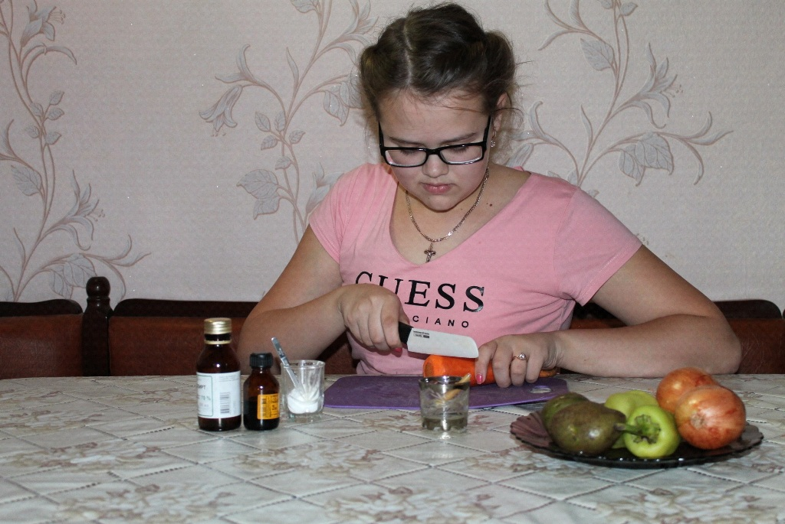
Рис.1 Определение нитратов в овощах растений с помощью дифениламина.

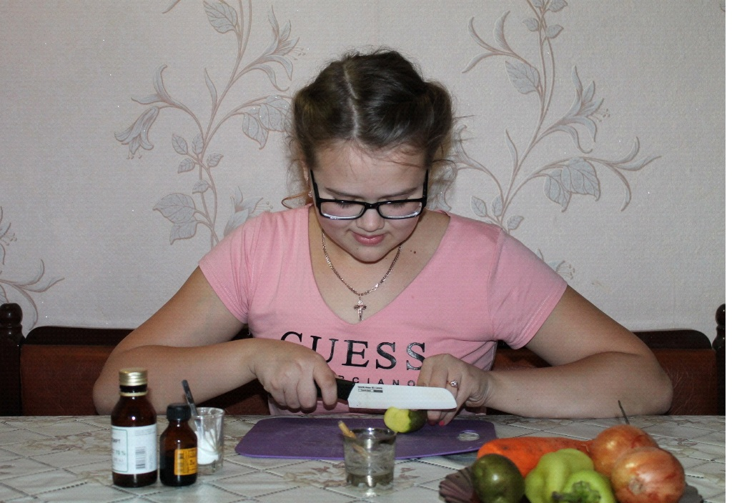
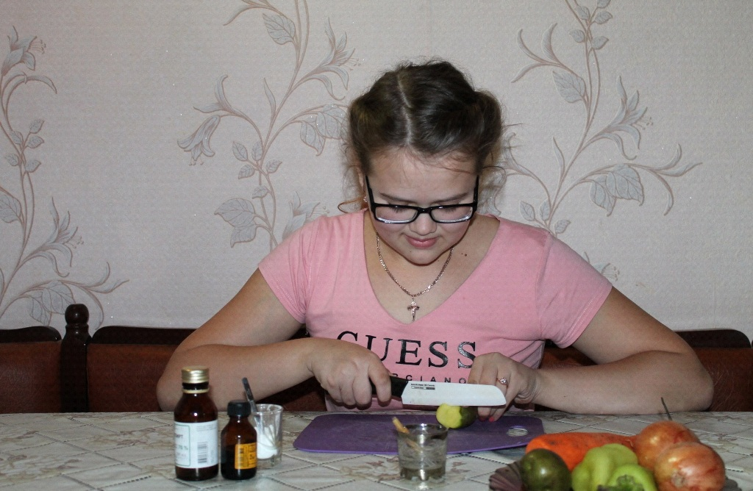
Рис.2 ,3 Определение нитратов в овощах растений с помощью
дифениламина.

